Автономная некоммерческая организация высшего образования
«Санкт-Петербургский институт экономики и управления»

Кафедра гуманитарных, математических и естественно научных дисциплин

ПРАКТИЧЕСКАЯ РАБОТА

Дисциплина(модуль)/предмет МДК.02.02

Тема: Проектирование стратегии ветвления Git Flow

ВАРИАНТ № 3

Студент (ка)/учащийся: Браунков Матвей Константинович / ________ /
Ф. И. О. подпись

Группа / Класс И14-23-9

Руководитель: Чудинова А.А. /________ /
Должность, степень, Фамилия и инициалы подпись

Дата представления работы «____» ______________ 202__г.

Работа аттестована с оценкой ___________________________
прописью

Санкт-Петербург
2026 г.

СОДЕРЖАНИЕ
ВВЕДЕНИЕ 3
1 ОПИСАНИЕ ЗАДАНИЯ 4
2 ПОШАГОВЫЙ СЦЕНАРИЙ С КОМАНДАМИ GIT 5
3 СХЕМА ВЕТВЛЕНИЯ 7
4 ВОПРОС ПО БЕЗОПАСНОСТИ: ГДЕ ПОДКЛЮЧАТЬ SAST 8
ЗАКЛЮЧЕНИЕ 9
СПИСОК ИСПОЛЬЗОВАННЫХ ИСТОЧНИКОВ 10

ВВЕДЕНИЕ
Цель работы: научиться проектировать стратегию ветвления Git Flow [1] для распределённой команды разработки и описывать жизненный цикл изменений от функциональной ветки до релиза и срочного исправления, а также определить место статического анализа кода (SAST) в этом цикле.
Работа выполнена по варианту 3. Для проверки сценария он был реально выполнен в учебном репозитории командами Git, вывод консоли приведён на рисунках.

1 ОПИСАНИЕ ЗАДАНИЯ
Вариант 3: АИС «Интеграционный шлюз интернет-магазина». Система синхронизирует каталог, остатки на складе и платёжный шлюз, релизы выходят еженедельно небольшими частями (микрорелизы). Над системой параллельно работают три группы разработчиков: платёжный модуль, складской учёт и каталог.
Нужно описать работу групп в отдельных feature-ветках с последующим слиянием в develop и еженедельный цикл выпуска через ветку release/v1.x, а также ответить, на каком этапе Git Flow подключаются SAST и сканирование уязвимостей.
Таблица 1 – Ветки стратегии Git Flow для варианта 3
Ветка | Откуда создаётся | Назначение | Куда сливается
main | – | Только выпущенные версии, каждая помечена тегом vX.Y.Z | –
develop | main | Интеграция готовых функций следующего релиза | release/*
feature/* | develop | Одна функция одной группы (payment, warehouse, catalog) | develop
release/v1.x | develop | Подготовка недельного релиза: версия, тесты, исправление мелких ошибок | main и develop
hotfix/* | main | Срочное исправление ошибки в выпущенной версии | main и develop

2 ПОШАГОВЫЙ СЦЕНАРИЙ С КОМАНДАМИ GIT
2.1 Подготовка репозитория и feature-ветки
Репозиторий создаётся с веткой main, первый коммит помечается тегом v1.0.0. От main создаётся постоянная ветка develop. Каждая группа создаёт собственную ветку от develop командой git checkout -b feature/<имя> develop и делает в ней коммиты, не мешая остальным [2].
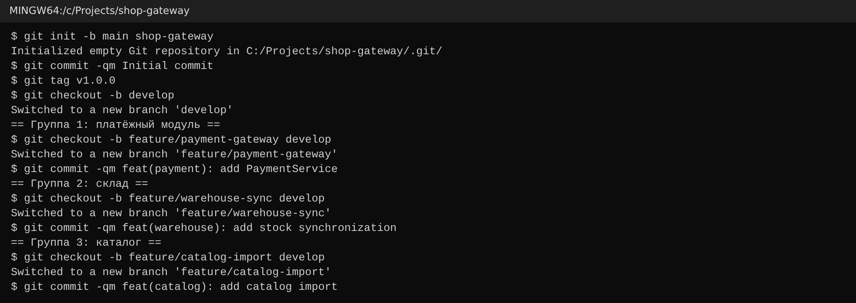
Рисунок 1 – Создание репозитория, ветки develop и трёх feature-веток
2.2 Слияние feature-веток в develop
Когда функция готова и прошла проверку через pull request, ветка вливается в develop с флагом --no-ff. Он создаёт отдельный коммит слияния, поэтому в истории видно, какая группа и что именно добавила.
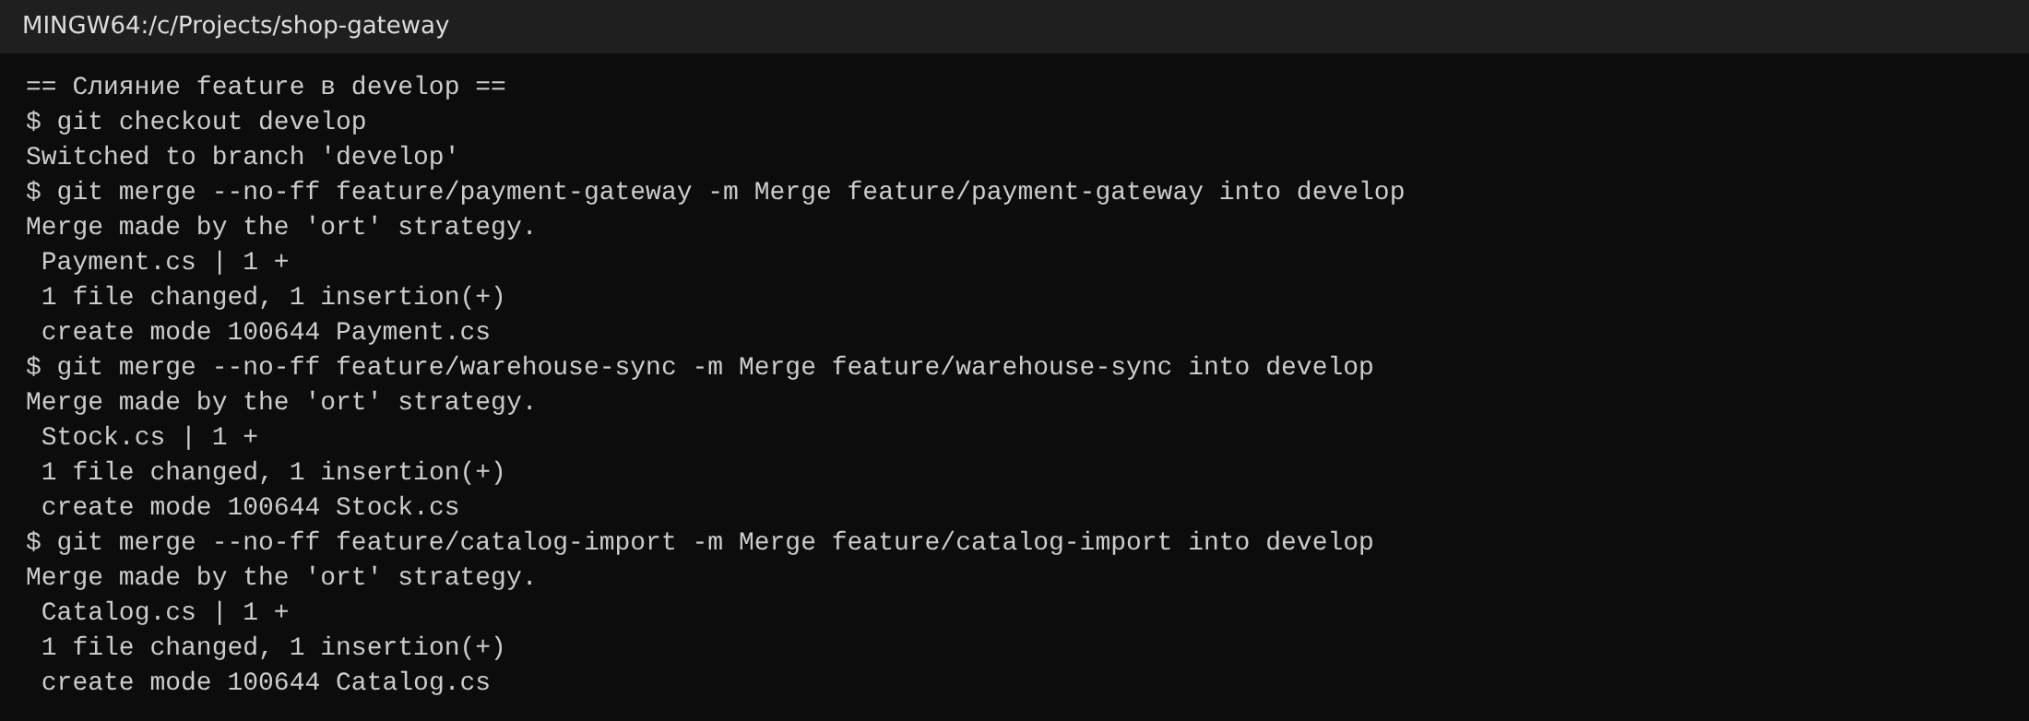
Рисунок 2 – Слияние feature-веток платежей, склада и каталога в develop
2.3 Еженедельный релиз release/v1.1
В день выпуска от develop создаётся ветка release/v1.1. В ней не добавляют новых функций, а только поднимают версию (SemVer [3]) и правят найденные ошибки. После проверки ветка вливается в main, на результат ставится тег v1.1.0, затем ветка вливается обратно в develop, чтобы правки релиза не потерялись, и удаляется.
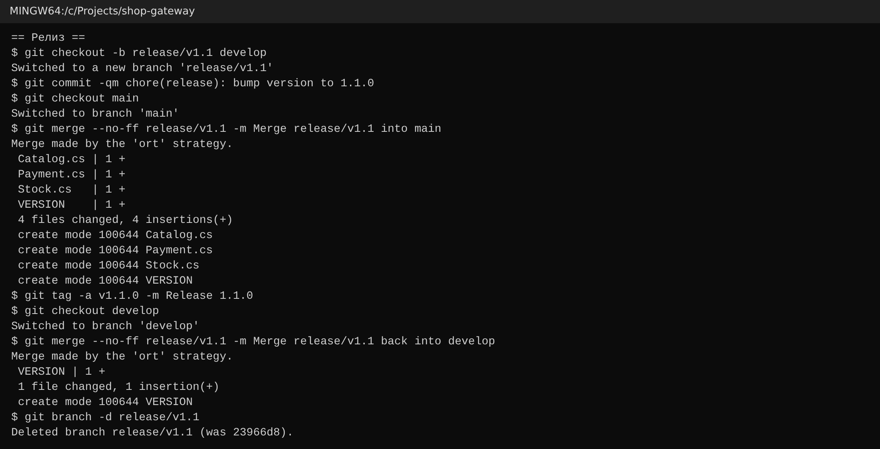
Рисунок 3 – Создание release/v1.1, слияние в main, тег v1.1.0, возврат в develop
2.4 Срочное исправление hotfix
Если в выпущенной версии найдена критичная ошибка (например, слишком короткий таймаут платёжного шлюза), от main создаётся hotfix/payment-timeout. После исправления ветка вливается в main с тегом v1.1.1 и в develop, чтобы ошибка не вернулась со следующим релизом [4].
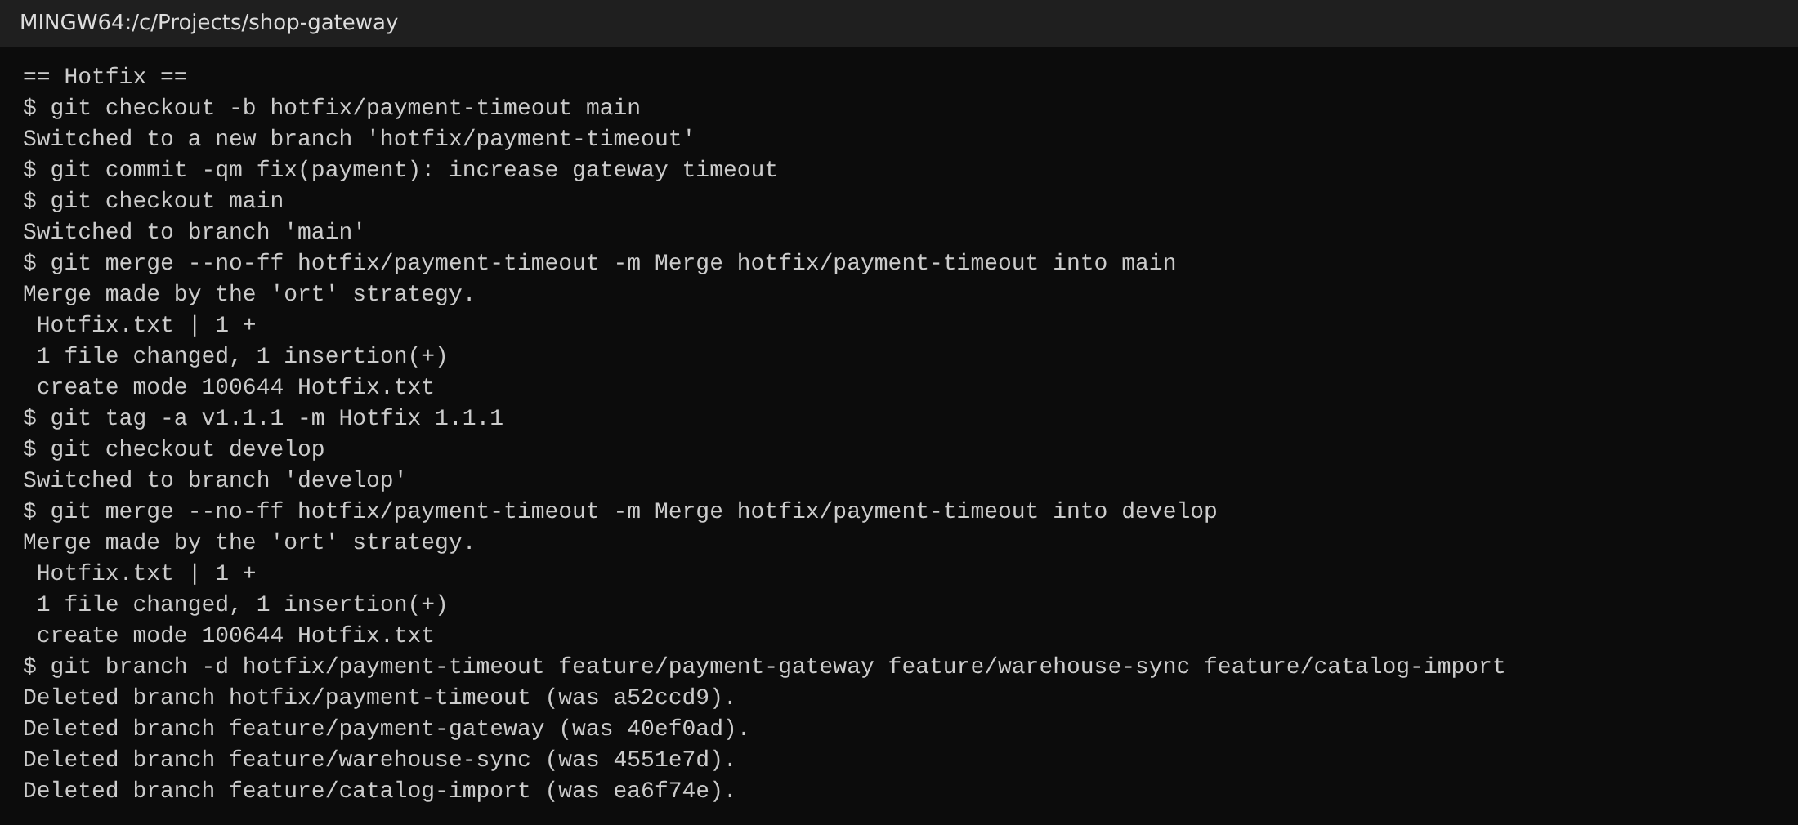
Рисунок 4 – Hotfix: исправление, слияние в main, тег v1.1.1 и слияние в develop

3 СХЕМА ВЕТВЛЕНИЯ
На рисунке 5 показана схема потока изменений: слева направо идёт время, каждая строка – отдельная ветка, стрелки обозначают создание ветки и слияние.
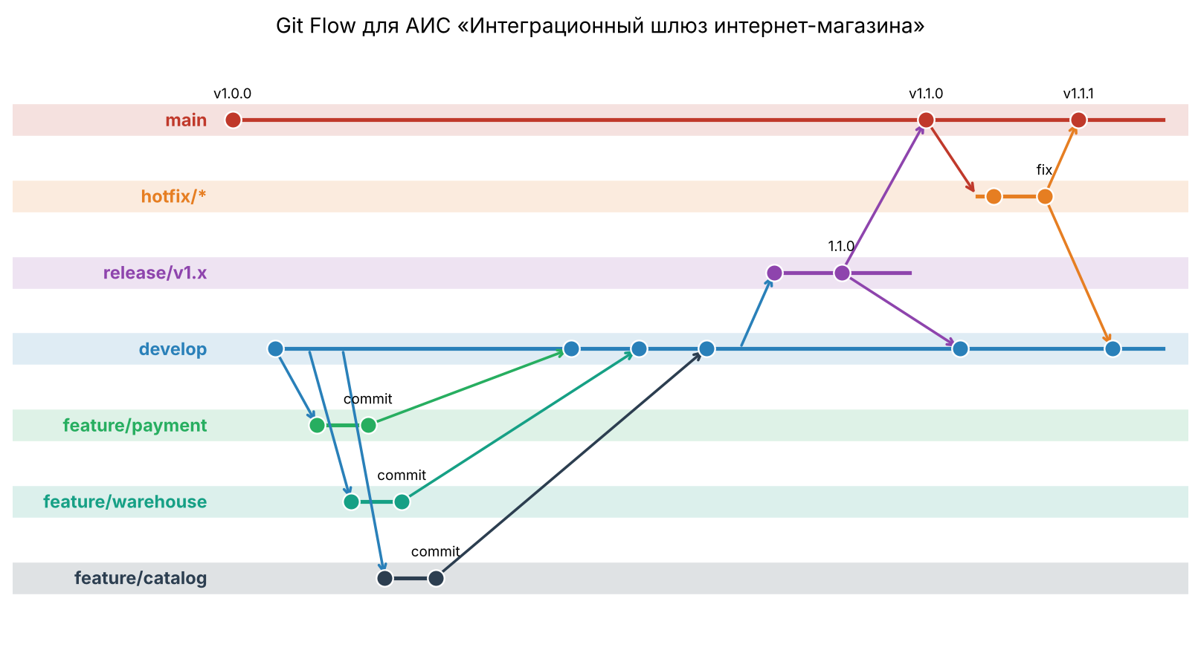
Рисунок 5 – Схема Git Flow для АИС «Интеграционный шлюз интернет-магазина»
Настоящий граф коммитов, полученный командой git log --graph после выполнения сценария, показан на рисунке 6.
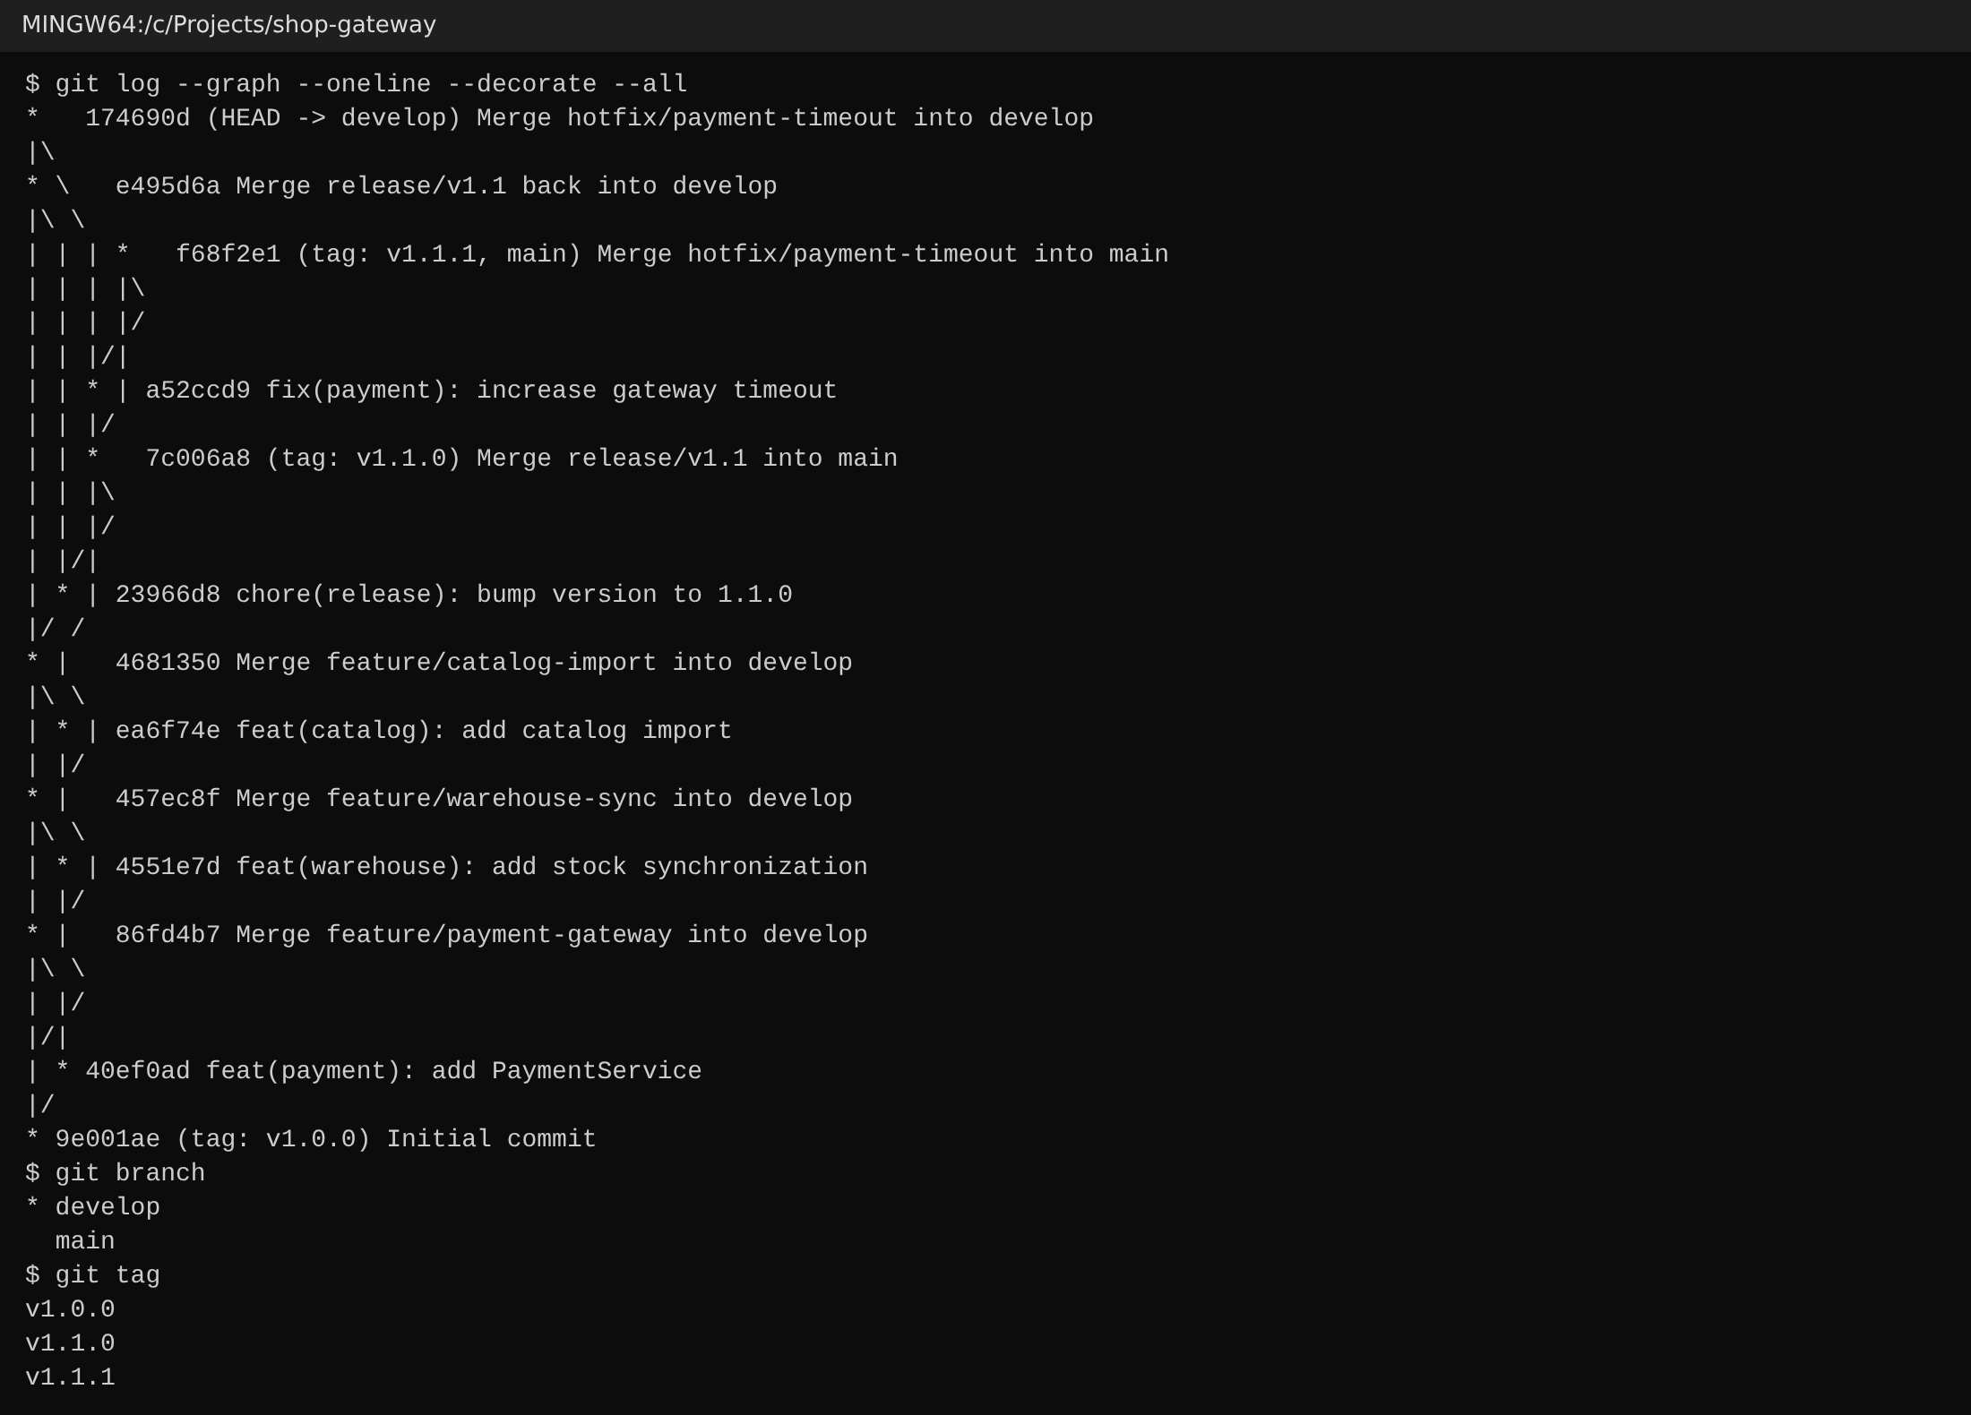
Рисунок 6 – Граф коммитов и теги репозитория (git log --graph --oneline --decorate --all)

4 ВОПРОС ПО БЕЗОПАСНОСТИ: ГДЕ ПОДКЛЮЧАТЬ SAST
На каком этапе Git Flow подключаются SAST и сканирование уязвимостей и почему
SAST (статический анализ исходного кода [5]) нужно запускать как можно раньше, поэтому основной этап – pull request из feature-ветки в develop. Проверка запускается автоматически в CI, и слияние запрещено, пока нет «зелёного» результата (защищённые ветки [6]). Ошибка, найденная в одной функции одной группы, стоит дешевле, чем та же ошибка в готовом релизе. Для платёжного модуля это особенно важно: SQL-инъекции, секреты в коде и небезопасная работа с картами не должны попадать в общую ветку develop.
Второй запуск SAST выполняется на ветке release/v1.x перед слиянием в main: проверяется собранная версия целиком, включая взаимодействие модулей. Здесь же запускают сканирование зависимостей (SCA) на известные уязвимости и анализ образов, а при критичных находках релиз не выпускается. Для еженедельных микрорелизов такой «шлюз качества» должен быть автоматическим, иначе он замедлит выпуск [7].
Для ветки hotfix проверка сокращённая, но обязательная: быстрый SAST изменённых файлов, чтобы срочная правка не создала новую уязвимость. Кроме того, по расписанию (например, раз в ночь) полный анализ запускают на develop, так как новые правила и базы уязвимостей появляются и для старого кода. Примером инструмента является CodeQL [8].
Таблица 2 – Контрольные точки безопасности в цикле Git Flow
Этап | Проверка | Условие продолжения
PR feature → develop | SAST, поиск секретов, проверка стиля | Нет критичных и высоких находок
Ночная сборка develop | Полный SAST, SCA зависимостей | Новые находки заводятся как задачи
release/v1.x → main | SAST всей версии, SCA, сканирование образа | Релиз-блокирующих уязвимостей нет
hotfix → main | Быстрый SAST изменений | Нет новых находок в правке

ЗАКЛЮЧЕНИЕ
В работе спроектирована и проверена на практике стратегия Git Flow для АИС «Интеграционный шлюз интернет-магазина»: три группы работают в отдельных feature-ветках, слияния в develop идут через pull request, еженедельный релиз проходит через release/v1.x с тегом SemVer, а срочные ошибки исправляются через hotfix с обязательным возвратом в develop.
Определено, что SAST и сканирование уязвимостей нужно подключать на pull request в develop, на release-ветке перед выпуском и в сокращённом виде на hotfix. Так уязвимости находятся на раннем этапе, а релиз остаётся быстрым.

СПИСОК ИСПОЛЬЗОВАННЫХ ИСТОЧНИКОВ
1. Atlassian. Gitflow Workflow [Электронный ресурс]. – URL: https://www.atlassian.com/git/tutorials/comparing-workflows/gitflow-workflow (дата обращения: 30.10.2026).
2. Chacon S., Straub B. Pro Git [Электронный ресурс]. – URL: https://git-scm.com/book/ru/v2 (дата обращения: 30.10.2026).
3. Semantic Versioning 2.0.0 [Электронный ресурс]. – URL: https://semver.org/lang/ru/ (дата обращения: 30.10.2026).
4. Driessen V. A successful Git branching model [Электронный ресурс]. – URL: https://nvie.com/posts/a-successful-git-branching-model/ (дата обращения: 30.10.2026).
5. OWASP. Source Code Analysis Tools [Электронный ресурс]. – URL: https://owasp.org/www-community/Source_Code_Analysis_Tools (дата обращения: 30.10.2026).
6. GitHub Docs. About protected branches [Электронный ресурс]. – URL: https://docs.github.com/en/repositories/configuring-branches-and-merges-in-your-repository/managing-protected-branches/about-protected-branches (дата обращения: 30.10.2026).
7. OWASP. DevSecOps Guideline [Электронный ресурс]. – URL: https://owasp.org/www-project-devsecops-guideline/ (дата обращения: 30.10.2026).
8. GitHub Docs. About code scanning with CodeQL [Электронный ресурс]. – URL: https://docs.github.com/en/code-security/code-scanning/introduction-to-code-scanning/about-code-scanning-with-codeql (дата обращения: 30.10.2026).

